 | (MyExcel.vn_4)03/2025/TS
MYVTV FOR EXCEL  Số: /QĐ | CỘNG HÒA XÃ HỘI CHỦ NGHĨA VIỆT NAM  Độc lập – Tự do – Hạnh phúc  Hà Nội, (MyExcel.vn_45)ngày 15 tháng 8 năm 2025

QUYẾT ĐỊNH
Về việc phê duyệt dự toán gói thầu (MyExcel.vn_18)“Thuê âm thanh ánh sáng phục vụ chương trình Dấu ấn 2025”

GIÁM ĐỐC

Căn cứ (MyExcel.vn_5)Luật Đấu thầu số 43/2013/QH13 ngày 26/11/2013 của Quốc hội nước Cộng hòa xã hội chủ nghĩa Việt Nam;
Căn cứ (MyExcel.vn_6)Nghị định số 63/2014/NĐ-CP ngày 26/6/2014 của Chính phủ quy định chi tiết thi hành một số điều của Luật Đấu thầu về lựa chọn nhà thầu;
Căn cứ Thông tư số 58/2016/TT-BTC ngày 29/3/2016 của Bộ Tài chính quy định chi tiết việc sử dụng vốn nhà nước để mua sắm nhằm duy trì hoạt động thường xuyên của cơ quan nhà nước, đơn vị thuộc lực lượng vũ trang nhân dân, đơn vị sự nghiệp công lập, tổ chức chính trị, tổ chức chính trị - xã hội, tổ chức chính trị xã hội – nghề nghiệp, tổ chức xã hội – nghề nghiệp;
Căn cứ (MyExcel.vn_9)Quyết định số 66/QĐ-THVN ngày 14/01/2025 của Tổng Giám đốc Đài THVN về việc ban hành Quy chế quản lý tài chính của Đài THVN;
Căn cứ (MyExcel.vn_10)Quyết định số 67/QĐ-THVN ngày 19/05/2025 của Tổng Giám đốc Đài THVN về việc ban hành chức năng, nhiệm vụ, quyền hạn và cơ cấu tổ chức của Ban Thời sự;
Căn cứ (MyExcel.vn_11)Quyết định số 480/QĐ-THVN ngày 18/06/2025 của Tổng Giám đốc Đài THVN về việc phê duyệt dự toán chi phí sản xuất chương trình “Dấu ấn 2025”;
Căn cứ Tờ trình ngày 06/08/2025 của tổ chuyên gia đấu thầu về việc xin phê duyệt dự toán gói thầu (MyExcel.vn_18)“Thuê âm thanh ánh sáng phục vụ chương trình Dấu ấn 2025”;
Xét đề nghị của tổ thẩm định đấu thầu tại Báo cáo kết quả thẩm tra dự toán ngày 07/08/2025,

QUYẾT ĐỊNH

Điều 1: Phê duyệt dự toán gói thầu (MyExcel.vn_18)“Thuê âm thanh ánh sáng phục vụ chương trình Dấu ấn 2025” với những nội dung chủ yếu như sau:
- Dự toán gói thầu : 84.500.000 đồng (Bằng chữ: (MyExcel.vn_37)Tám mươi bốn triệu năm trăm nghìn đồng).
(Chi tiết dự toán theo Phụ lục đính kèm)
- Nguồn kinh phí thực hiện: (MyExcel.vn_38)Nguồn chi thường xuyên năm 2025.
- Thời gian thực hiện : Năm 2025.
Điều 2: Căn cứ Quyết định được phê duyệt, Phòng Tổ chức - Hành chính và các bộ phận có liên quan tổ chức thực hiện các bước tiếp theo của gói thầu theo đúng quy định hiện hành của Nhà nước.
Điều 3: Các ông (bà) Kế toán trưởng, Trưởng phòng Tổ chức - Hành chính và các bộ phận, cá nhân có liên quan chịu trách nhiệm thi hành quyết định này./.

Nơi nhận:  - Như trên;  - Lãnh đạo;  - Lưu: VT, P.KHTC, P.TCHC. | GIÁM ĐỐC

PHỤ LỤC
Chi tiết dự toán (MyExcel.vn_18)“Thuê âm thanh ánh sáng phục vụ chương trình Dấu ấn 2025”
(Kèm theo Quyết định số /QĐ-TS ngày 15/08/2025 của Giám đốc)

Đơn vị tính: đồng
STT | Nội dung | ĐVT | Khối lượng | Đơn giá | Thành tiền
-1 | -2 | -3 | -4 | -5 | (6) = (4) x (5)
1 | Thiết bị 1 | cái | 1 | 15.000.000 | 15.000.000
2 | Thiết bị 2 | cái | 2 | 20.000.000 | 40.000.000
… | Thiết bị 3 | cái | 1 | 21.818.182 | 21.818.182
…
n
I | Cộng |  |  |  | 76.818.182
II | VAT (10%) |  |  |  | 7.681.818
Tổng cộng (I + II) |  |  |  |  | 84.500.000
Tám mươi bốn triệu năm trăm nghìn đồng

*Các lưu ý khác (nếu có): Không

PHỤ LỤC 2
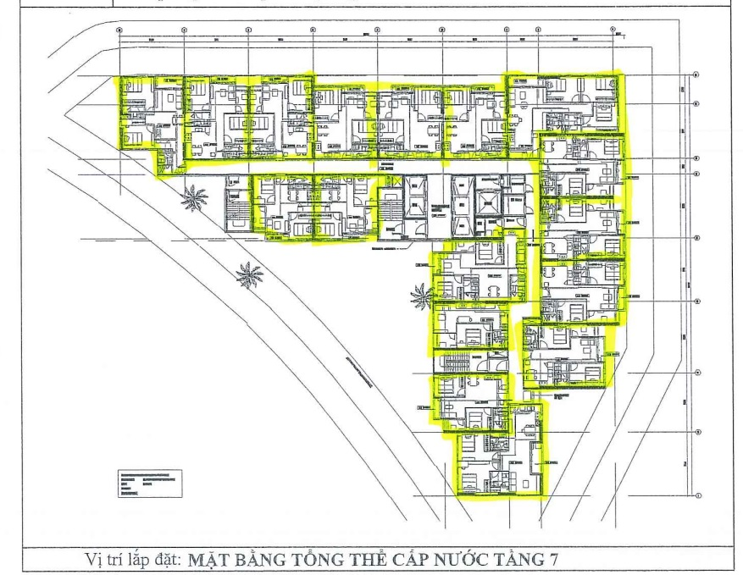

PHỤ LỤC 3


